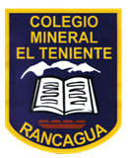 **UNIDAD TECNICO PEDAGOGICO 2020 –APRENDIENDO EN LINEA MINERAL**

**CORREO INSTITUCIONAL DOCENTE: marcela.banda@colegio-mineralelteniente.cl**

**MATERIAL DE APOYO GUIA N°12**

**ASIGNATURA: Religión CURSO: 2° Básico.**

**O.A: Aplicar a través de la redacción de una historia el valor de la Solidaridad usando los dibujos dados.**

**Definición: Solidaridad, apoyo a una causa o al interés de otros.**

